План:
- Основные понятия и теоремы теории вероятностей:
- классификация событий;
- классическое, статистическое и геометрическое определения вероятности;
- непосредственное вычисление вероятностей;
- действия над событиями;
- теоремы сложения и умножения вероятностей;
- формула Байеса
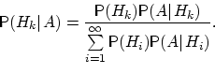.

- Повторные независимые испытания:
- формула Бернулли
;
- формула Пуассона
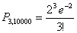;
- локальная и интегральная формулы Муавра-Лапласа:
локальная
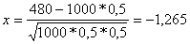
_{интегральная}
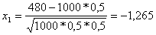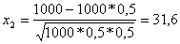

- Случайные величины:
- понятие случайной величины, непрерывной случайной величины;
- закон распределения дискретной случайной величины;
- математическое ожидание дискретной случайной величины;

- дисперсия дискретной случайной величины

- функция распределения случайной величины
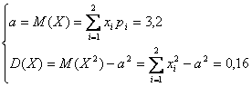
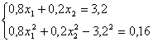
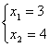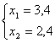
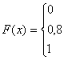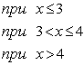 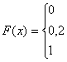 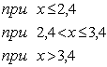 ;
- плотность вероятности φ(x).;
- мода, медиана, квантили и моменты случайных величин

- Основные законы распределения:
- биноминальный, равномерный, показательный и нормальный законы распределения;
- закон распределения Пуассона
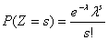;
- геометрическое и гипергеометрическое распределения
Геометрическое
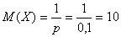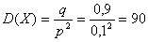
Гипергеометрическое
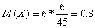 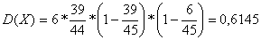 ;
- логарифмически-нормальное распределение.

- Многомерные случайные величины:
- понятие многомерной случайной величины и ее закон распределения
;
- функция распределения многомерной случайной величины
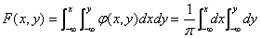;
- плотность вероятности двумерной случайной величины
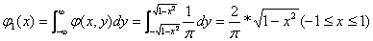;
- ковариация и коэффициент корреляции
ковариацияK_{xy}
K_{xy} = – a_{x}a_{y} = 0,5-1,2*0,5 = -0,1.

коэффициент корреляции ρ
